Samhällsbyggnadsförvaltningen

INFORMATION OM samrådsutställning
  - Detaljplan för olympa 14 m. fl. i höganäs, Höganäs kommun
Ett planförslag är nu framtaget för Olympia 14 m.fl. Syftet med detaljplanen är att pröva möjligheten för förtätning av kvartersmarken genom att möjliggöra för nybyggnation av bostäder. Detta sker genom byggnation av tre punkthus på kvartersmark samt ett parkeringshus som tillgodoser det totala parkeringsbehovet för bebyggelsen på dessa fastigheter.
Huvudidén med planförslaget är att förtäta på befintliga parkeringsytor i form av tre punkthus i varierande höjd.

Detaljplanen överensstämmer med kommunens översiktsplan.
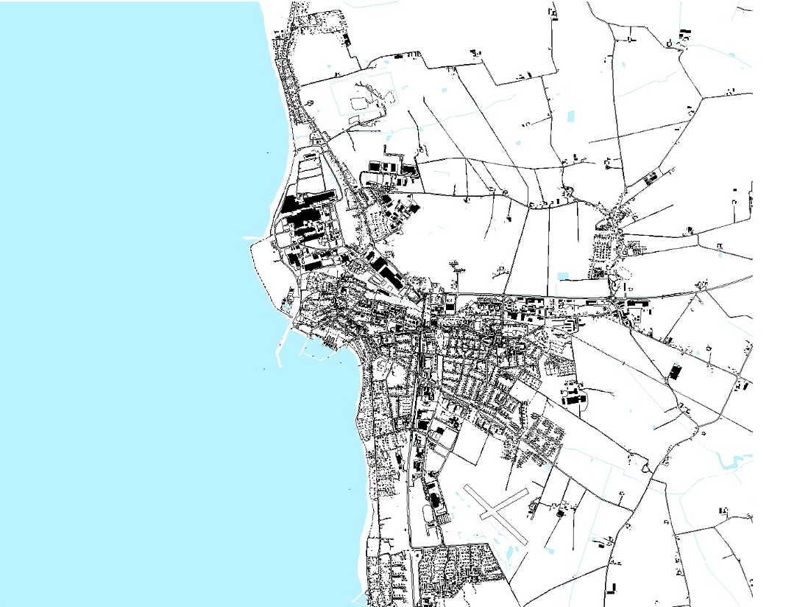

  - SAMrÅDStiden pågår mellan den 22 december 2021 - 26 januari 2022

HÄR FINNS SAMRÅDFÖRSLAGET
Samrådsförslaget finns under samrådstiden tillgängligt på Höganäs kommuns hemsida: www.hoganas.se/dp samt på Samhällsbyggnadsförvaltningen, Stationshuset, Järnvägsgatan 8 i Höganäs, under vardagar ordinarie kontorstid.

Med tanke på rådande förhållanden och de restriktioner som regeringen infört har kommunen tagit beslut att inte hålla ett fysiskt samrådsmöte. Däremot kommer det finns möjlighet att ta del av handlingarna fysiskt i en utställning på Höganäs museum. På plats kommer det även finnas möjlighet att lämna in skriftliga synpunkter.

Det går även bra att framföra eventuella synpunkter utöver angivet datum skriftligen till Höganäs kommun, Plan- och bygglovsavdelningen, 263 82 Höganäs eller till kommunen@hoganas.se senast söndagen den 26 januari, 2022. Vänligen uppge diarienummer KS/2021/28.

Datum: 19 januari 2022
Tid: 17.00 – 19.00
Plats: Höganäs Museum
Polhemsgatan 1, 263 37 Höganäs

VÄNLIGEN TÄNK PÅ ATT HÅLLA AVSTÅND
OCH RESPEKTERA PANDEMIRESTRIKTIONERNA

